Сценарий урока кубановедения по теме "Ты и твоё имя."
Лукьянова Елена Григорьевна, учитель начальных классов

Продолжительность занятия: 40 минут.
Класс: третий.
Образовательное учреждение – МБОУ СОШ №10
Учебно-методическое обеспечение: «Кубановедение» 3 класс, автор – составитель Е.Н. Ерёменко, М.В. Мирук, Н. М. Зыгина, Г. В. Шевченко, Т. А. Науменко, Н. Я. Паскевич; издательство « Перспективы образования» 2012 г.
Цели урока: дать ученикам необходимые знания, расширить их кругозор и тем самым повысить уровень интереса к предмету.
Задачи урока:
Образовательные:
- Объяснить основные понятия урока;
- Дать представление о возникновении имен;
- На доступном уровне показать влияние на этот процесс различных культур.
Развивающие:
- Развивать навыки исследовательской деятельности;
- Развивать навык работы в режиме создания слайдовой презентации.
Воспитательные:
- Воспитание умения работать в коллективе;
- Воспитывать чувство уважения и гордости к своему имени и менам окружающих людей.
Оборудование: презентация, таблицы, карточки, фотографии, учебник, мультимедийная доска.
Ход урока
I.Мотивация знаний. (Психологическая установка)
Послушайте одну историю:
У Мудреца, однажды, ученик спросил
(он перед этим бабочку словил):
– Скажи, Мудрейший, знаешь ты ответ?
Жив мотылек в руках моих, иль нет?
Ладони в этот миг легонько сжал...
Плененный мотылек затрепетал.
Блеснули искорки у мудреца в глазах:
– Ты держишь все, сейчас, в своих руках!
– Результат нашей с вами работы в наших руках, то есть зависит от нас.
– Вы верите в свои силы?
Дети: Да.
И я верю в ваши силы. Желаю вам на уроке удачи.
II.Актуализация знаний затруднение в учебной деятельности.
1) Как называется наука, которая в переводе с греческого означает «родословная»? (генеалогия)
А что такое «родословная»? (это ряд поколений, происходящих от одного предка)
На протяжении 100 лет сколько живет поколений? (3-4)
А если пройдет 200 лет, сколько сменится поколений? (6-8)
А если 1000 лет? (до 40 поколений)
Кто рождается в начале века? (прадед)
А в конце века кто живет? (его правнук)
2) В классе есть дети, которые являются правнуками и праправнуками потомственных казаков. (перечисляются фамилии детей) Этот год объявлен годом чего? (семьи). Все вы ребята живете в семье, где вас очень любят. И домашнее задание у вас было связано с составлением родословной таблицы своей семьи (демонстрируются работы детей) (рис. 1).Слайд 3
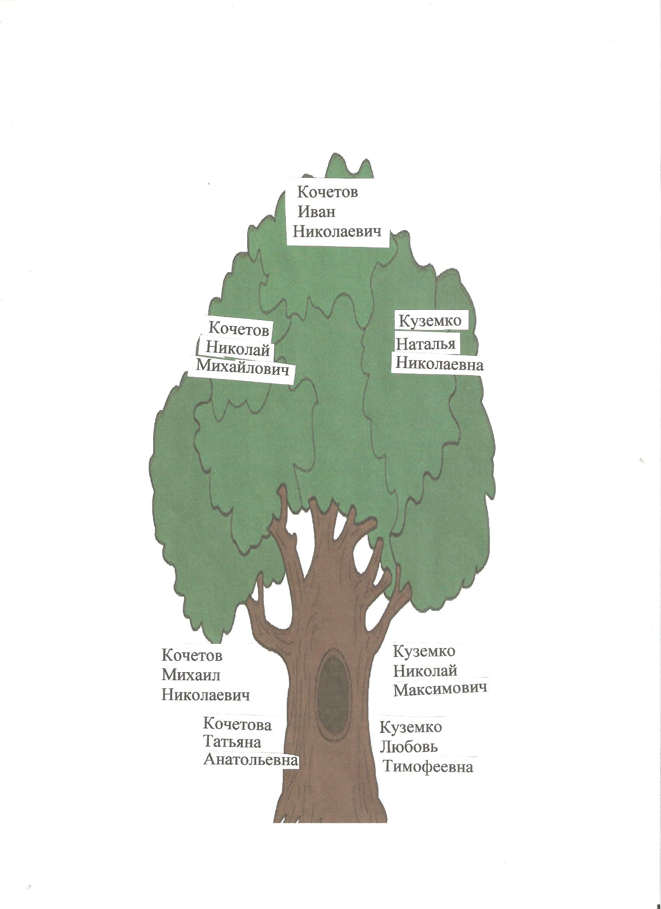
Рисунок 1 – Генеалогическое древо ученика Кочетова И.

III.Выявление места и причины затруднения.
Исторически сложилось так, что современная Кубань стала домом для многих национальностей.
Сколько национальностей проживает в крае?( В крае проживает более 120 национальностей). Это русские, украинцы, белорусы, адыги, армяне, греки и многие другие. В каждой национальной семье обязательно есть дети, при рождении которым дают имя (открываю на доске рисунок с изображением детей и надписью имен всех национальностей) (рис. 2).

Слайд 4
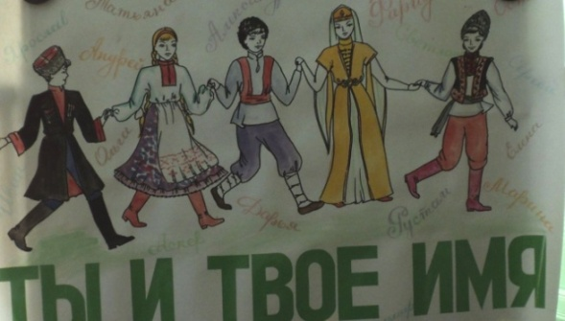
Рисунок 2 – Имена детей разных национальностей

Слайд 5.
Онома – в переводе с греческого означает имя. А наука, изучающая имена людей, - антропонимика.
Откуда же пришли к нам имена?
Слайд 6 -7, 8 , 9, 10, 11. В истории выделяются три этапа возникновения имен:
а) дохристианский, когда использовались самобытные имена, называли людей по характерным признакам или внешним особенностям. Например: Светлая – беленькая, Чернава – черненькая, Пискун – пищал, Прыгун – очень подвижный.
-Ребята, как вы считаете, по каким чертам характера называли детей?
-(По чертам характера: Добр, Храб, Молчак, Умник, Несмеян).
Порядком рождения называли: Первой, Вторуня, Третьяк. Временами года: Весняна, Зимушка, явлениями природы: Метелица, Снежок.
б) христианский – в 988 г. Русь приняла христианство. Эта религия была заимствована из Византии. Поэтому на Русь попали многие византийские имена, которые произошли от древнегреческих, древнеримских и древнееврейских.
в) этап после Великой Октябрьской революции, 1917 г.
Имена в этот период были имятворческие, то есть придумывали и называли в связи с переменами и событиями, связанными в жизни.
По обычаям адыгов, мальчика называли именем дедушки или доблестного джигита, а девочку именем бабушки или счастливой красивой женщины.
IV. Построение проекта и выхода из затруднения.
Православные люди дают своим детям имена в честь какого то святого, по церковному календарю. Вот как это было: (стихотворение читает ученица)

Был в старину такой обычай
Несли младенца в церковь
Там в страницы святцев, пальцем тыча,
Поп имена давал по дням
Коль ты родился в день Ефима,
То назван именем таким
Но если в день Иеронима,
То хошь, не хошь – Иероним!

А теперь послушайте еще одно стихотворение нашего кубанского поэта В. Неподобы, называется «Мое имя».
В классе у нас есть девочка, которая носит очень древнее старое имя, причем персидское, в переводе означающее «сильная», «побежденная». Вот она и прочтет нам это стихотворение.

Я живу в большущем доме.
Есть в нем Кати, Вали, Томы,
Роза есть и Зульфия,
Есть и Даша – это я!
Мне подружка отвечает:
- Я не знаю, что оно, имя Даша означает,
Только старое оно!
Оторвавшись от мопеда,
Разъясняет старший брат:
- Дарья – дар, подарок это,
А подарку кто не рад?!
Слайд 12. Тайна вашего имени.
Ребята, у вас у всех такие прекрасные имена. Так назвали вас родители. Давайте еще раз познакомимся с вами и узнаем, что означают ваши имена. (дети по очереди встают и называют свои имена, а учитель – значение этого имени) Слайд 13.
Греческие: Старо-церковные:
Елена – сверкающая Маргарита – старинное имя
Анастасия – воскресение Ульяна – стар. Иулиания
Александр – защитник людей Мария – древнеперсидское
Василий – царский Дарья – сильная, побежденная
Павел – рим. малый Игорь – стар. древнерусс.
Евгения – благородная Анатолий – старое
Дмитрий – плодородие Деметры, Вадим – стар., древнерусс.
от греч. богини
Древнееврейские имена:
Михаил – равный Богу
Иван – дар Бога
Слайд 14. Имя – личное название, даваемое человеку при рождении.
Слайд 15. А вы знаете, что такое именины?
Именины – праздник имени, день памяти святого, имя которого вы носите. Святцы – список христианских святых и праздников в календарном порядке.
Слайд 16. А вы знаете, как называли детей в царских семьях? (Иван, Александр, Николай, Павел, Мария, Анна)
Слайд 17.В прошлом веке в купеческих семьях называли так своих детей: Тит, Гордей, Фома, Федул, Фрол, Дарья, Марья.
Слайд 18.В монашеских семьях: Варлам, Евлампий, Фотий.
Слайд 19.Как вы думаете, как называли детей в крестьянских семьях? (Гаврила, Арина, Матрена, Емельян, Фекла, Прасковья)
У нас на Кубани часто употребляют имена в народно-разговорной форме. Как вы считаете, с чем это связано? (это связано с тем, что много проживает казаков-переселенцев из Запорожья и Дона).
V. Реализация построения проекта.
Слайд 20.Работа в парах. (карточки).Прочитайте имена и попробуйте назвать их на русском языке. Например: Мыкола, Мыкыта, Мыхайло, Евдоха, Параска.
Слайд 21.Проверяем. А как сегодня мы употребляем эти имена в литературной форме? (Николай, Никита, Михаил, Евдокия, Прасковья)
VI. Первичное закрепление.
Слайд 22. Работа в группах.
На доске написана пословица: «Нэ имя красэ людыну, а людына имя». Прочитать и объяснить. (Не имя красит человека, а человек имя. Каждая группа вслух объясняет значение этой пословицы).
Слайд 23-24. Физминутка.

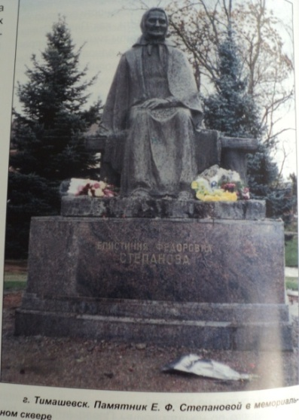
Рисунок 3 – Изображение памятника Е.Ф. Степановой, г. Тимашевск

Слайд 25 -26- 27 Ребята, чем знаменито на Кубани имя Епистимия? Это очень редкое, малоизвестное старое имя. (Так звали мать девяти погибших сыновей в годы Великой Отечественной войны в г. Тимашевске) (рис. 3, 4).
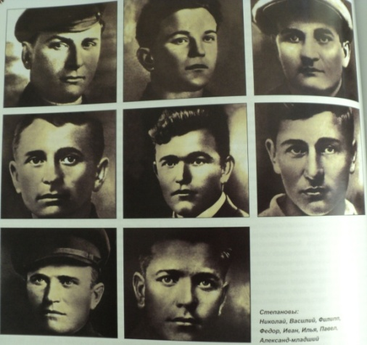
Рисунок 4 – Погибшие в годы ВОВ сыновья Е.Ф. Степановой

Слайд 28.Что означает дата «30 сентября»? (в этот день отмечают именины «Вера, Надежда, Любовь» - три созвучных древнерусских имени)
Вера – верить в доброе.
Надежда – на хорошую жизнь, счастливое будущее.
Любовь – не только к родным, близким, но и к своей родине.
VII. Включение в систему знаний и повторения.
а) Работа с учебником (самостоятельное чтение и анализ прочитанного). Взаимопроверка.
Слайд 29. б) Работа в парах. Игра «Найди пару». (На карточках даны имена: Лера, Саша, Сергей, Кирилл, Марина, Серёжа, Александр, Валерия, Лиля, Лилия)
Слайд 30. в) Индивидуальная работа с ромашками (написать на лепестках, как ласково произносят ваше имя родные, близкие и друзья). Выборочное чтение имен (рис. 5).
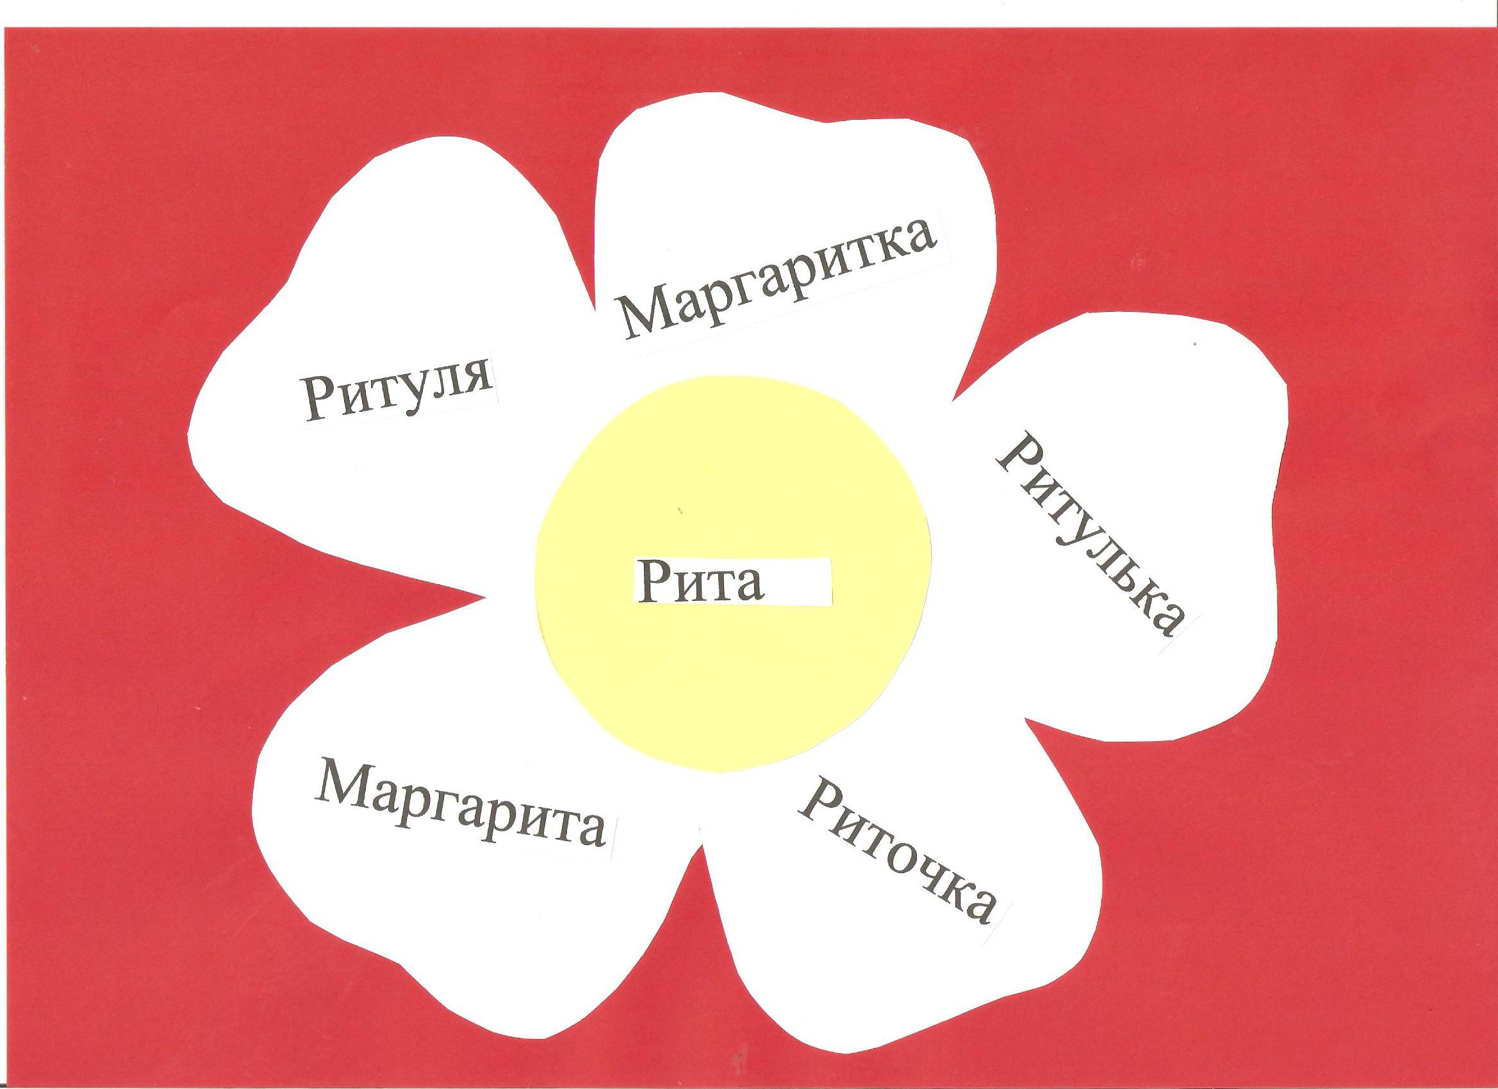

Рисунок 5 – Работа выполненная ученицей Ляшенко М.

VIII. Рефлексия учебной деятельности. Подведение итогов. Самооценка.
- Назовите 3 этапа возникновения имен?
- Понравился ли вам урок?
- Что нового и интересного вы узнали для себя?
Слайд 31 – 32. IХ.
Домашнее задание.
Подготовьте информацию: какие древнерусские, старинные имена есть в вашей родословной? Спросите у родителей, бабушек, дедушек. Выпишите в тетрадь.

Список литературы
Учебник «Кубановедение» 3 класс, автор – составитель Е.Н. Ерёменко, М.В. Мирук, Н. М. Зыгина, Г. В. Шевченко, Т. А. Науменко, Н. Я. Паскевич; издательство « Перспективы образования» 2012 г.
Методические материалы к урокам и внеклассным мероприятиям по кубановедению, 3 класс, автор – составитель Еременко Е.Н.- Краснодар: Вика-Принт, 2006.
«Что в имени твоём?», автор В.В. Лещинская, издательство: Владимир, 2007 год.
«Календарь имён и дат» , автор И.В. Мельников, издательство: Росмэн – Пресс. 2007 год.

